96.08.05過嶺國小第四、五任校長交接典禮（一）
地點：過嶺國小視聽室

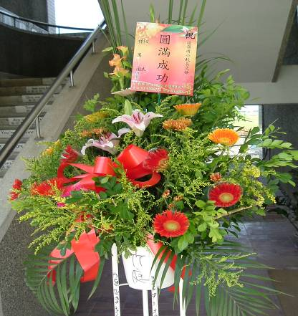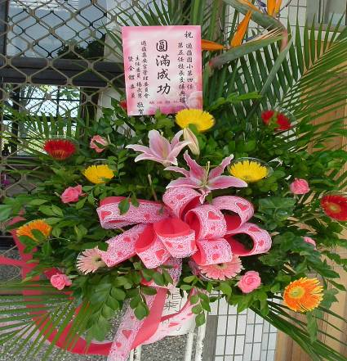
祝賀高架花籃
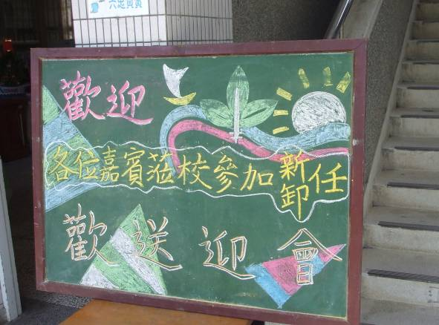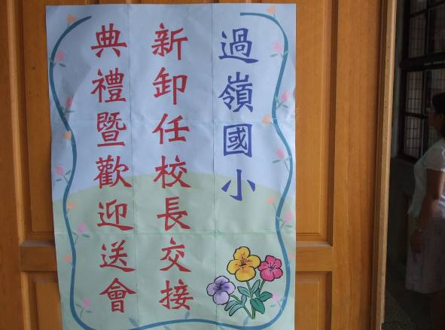
歡送迎會海報
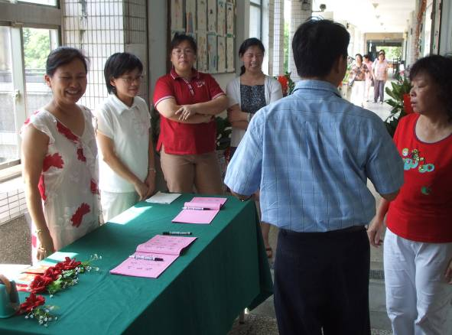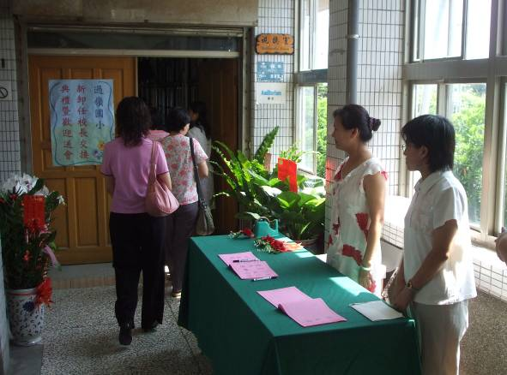
接待人員熱情招呼

96.08.05過嶺國小第四、五任校長交接典禮（二）
地點：過嶺國小視聽室

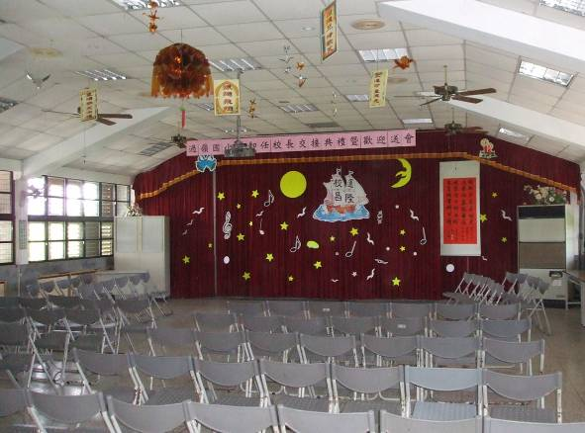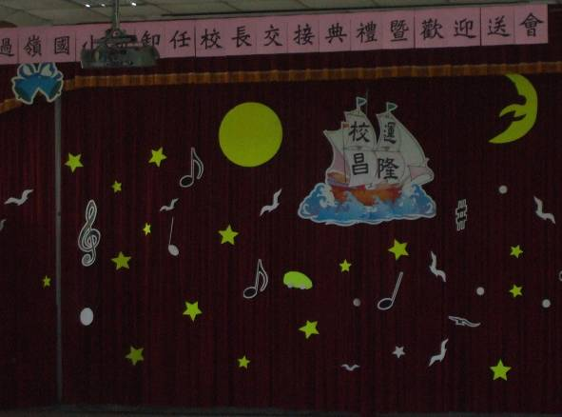
交接典禮會場
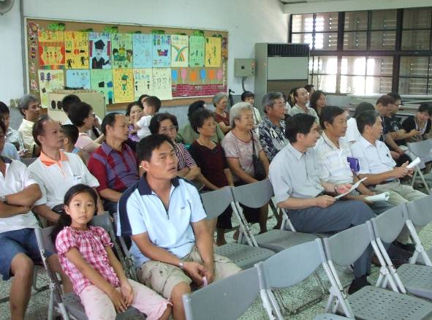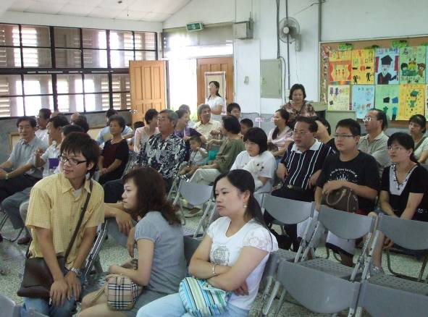
歡迎與會嘉賓入座
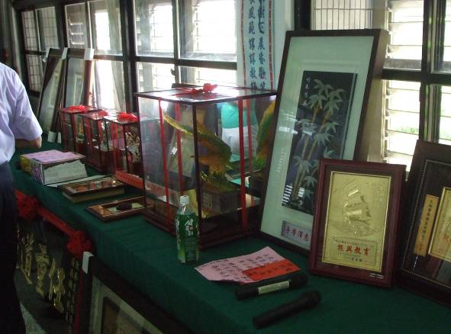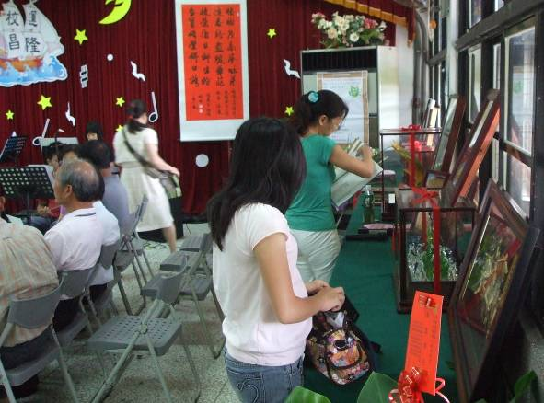
各界親朋好友贈送精品

96.08.05過嶺國小第四、五任校長交接典禮（三）
地點：過嶺國小視聽室

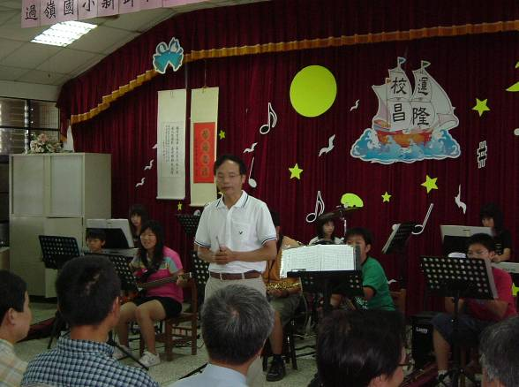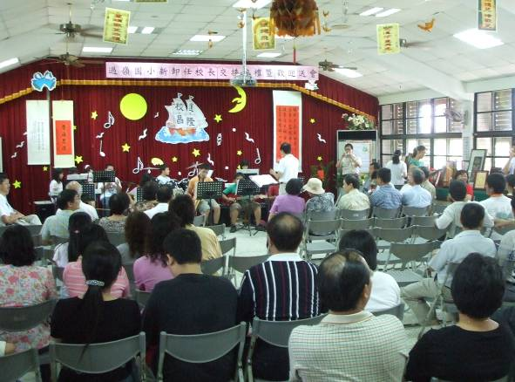
兒童爵士樂團表演
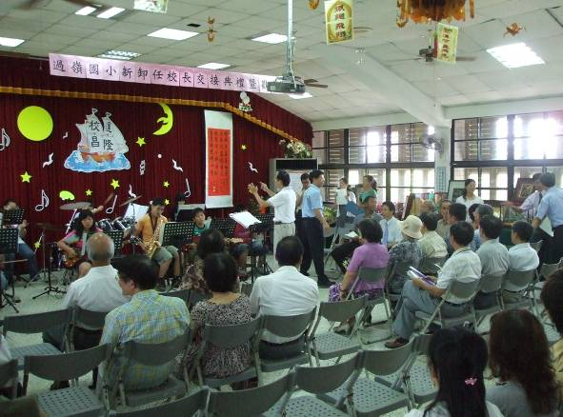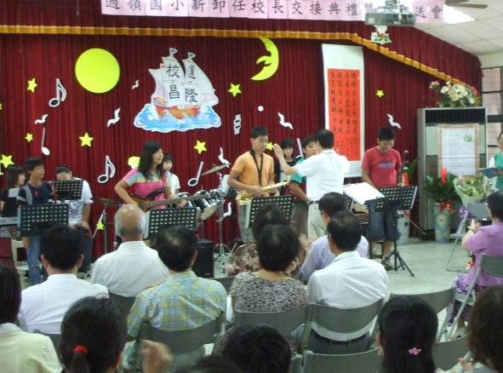
兒童爵士樂團表演
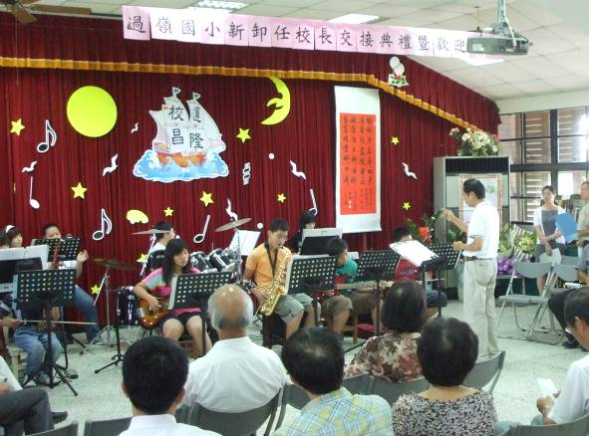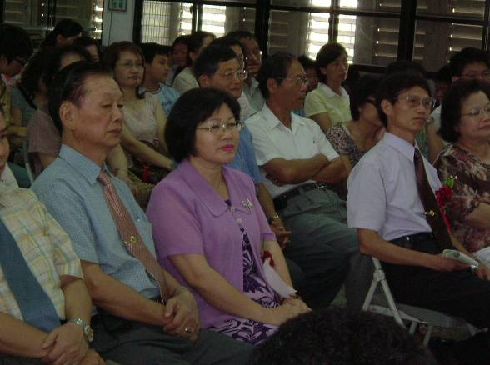
兒童爵士樂團表演
96.08.05過嶺國小第四、五任校長交接典禮（四）
地點：過嶺國小視聽室

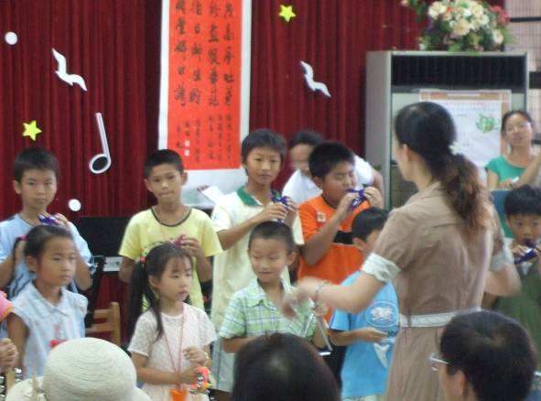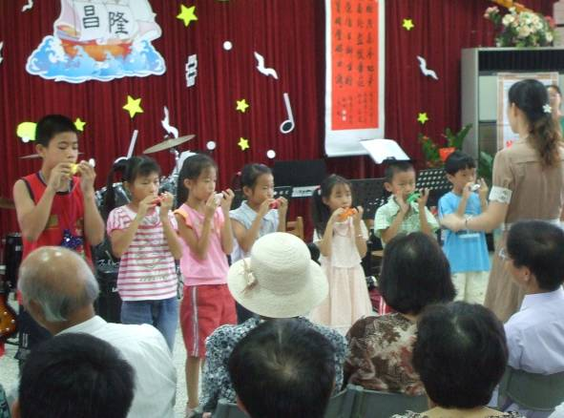
雅音陶笛隊表演
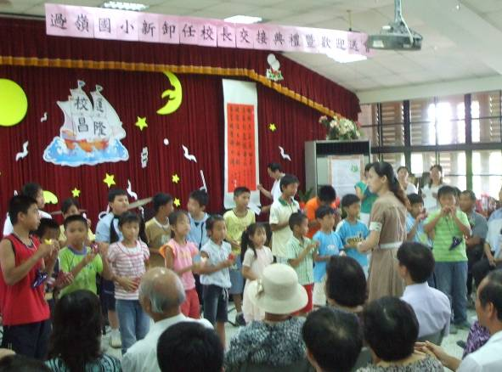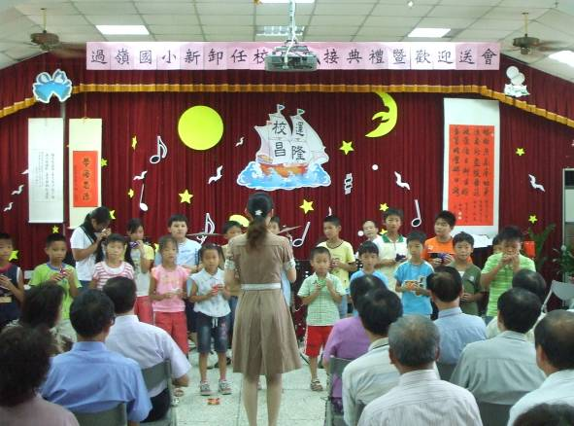
雅音陶笛隊表演
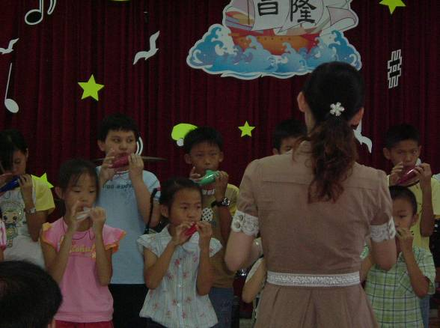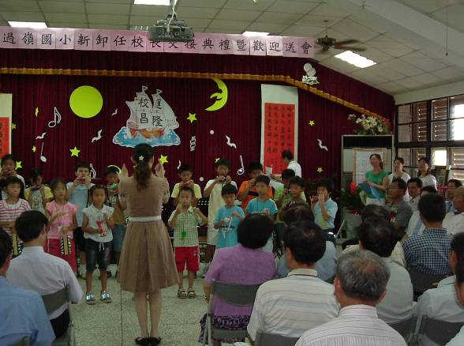
雅音陶笛隊表演

96.08.05過嶺國小第四、五任校長交接典禮（五）
地點：過嶺國小視聽室

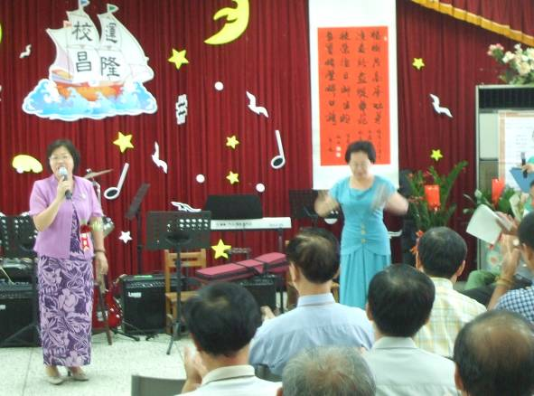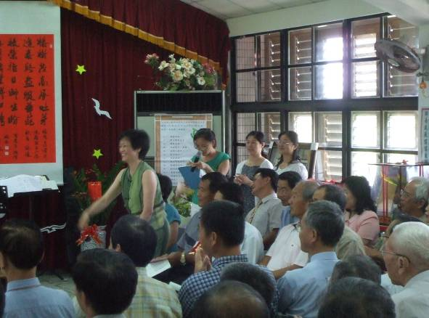
介紹長官來賓（黃彩鑾校長、許素貞校長）
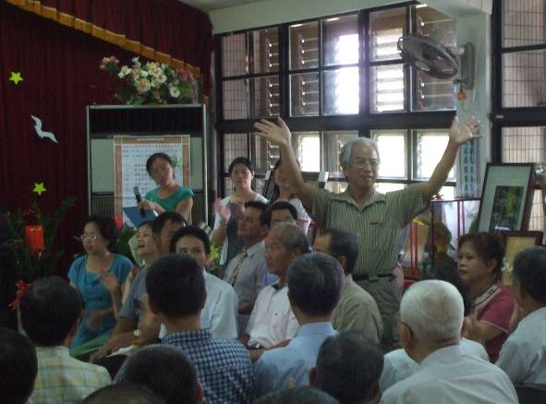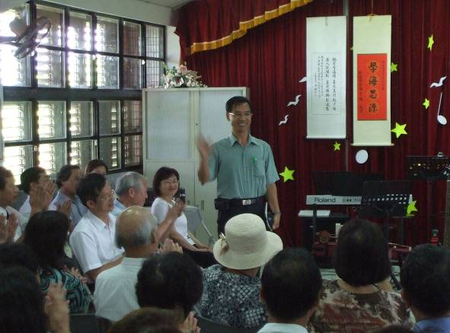
介紹長官來賓（林芳澤校長、陳正吉校長）
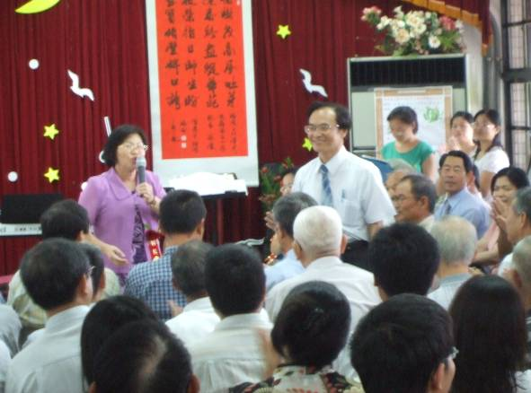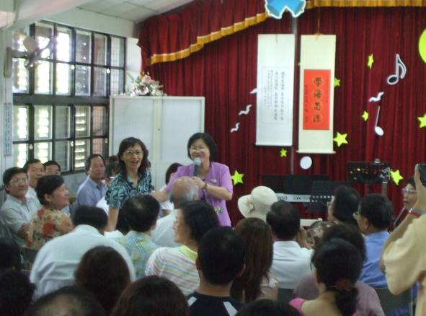
介紹長官來賓（沈如富校長、簡淑琴校長）

96.08.05過嶺國小第四、五任校長交接典禮（六）
地點：過嶺國小視聽室

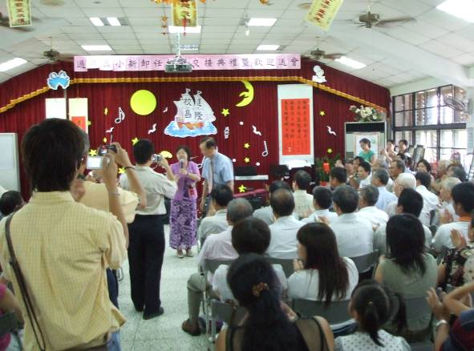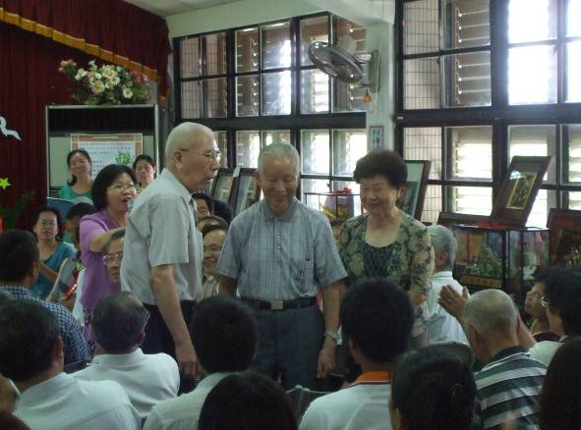
介紹長官來賓（王振成校長、吳秋金先生、簡震茂夫妻）
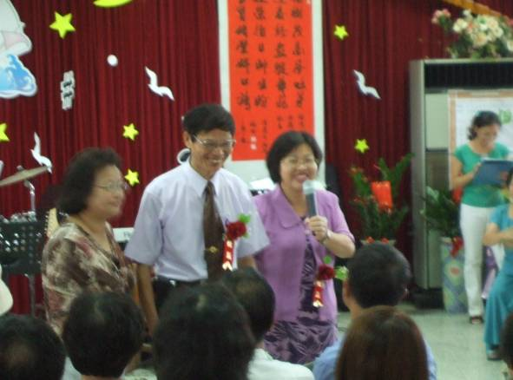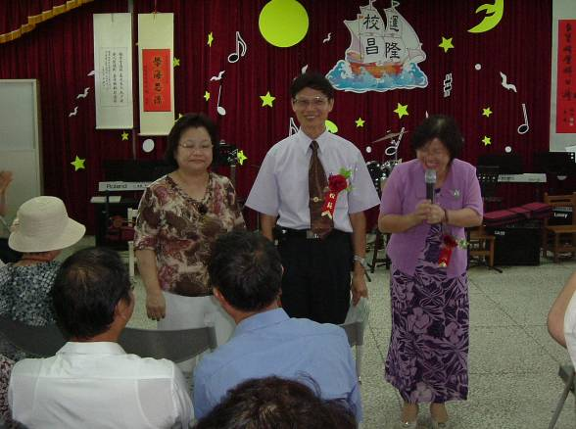
新舊校長介紹來賓
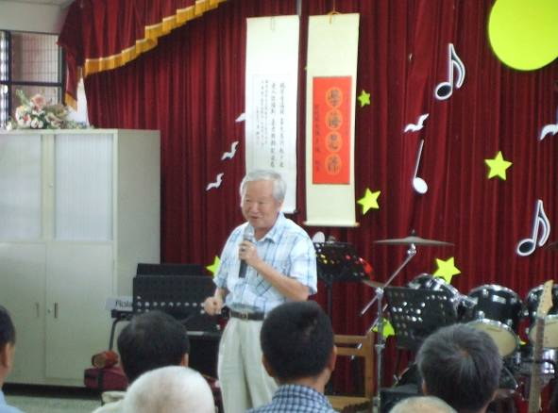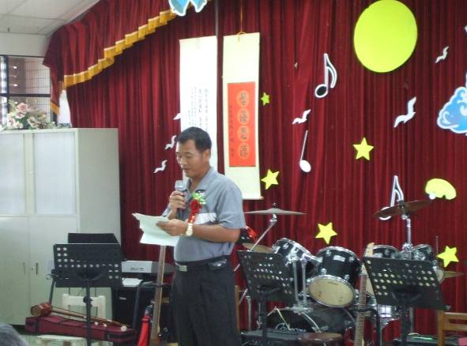
吳嶼教授致詞 家長會長陳志雄致詞

96.08.05過嶺國小第四、五任校長交接典禮（七）
地點：過嶺國小視聽室

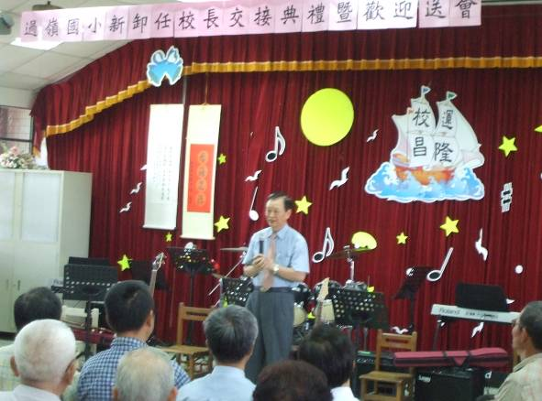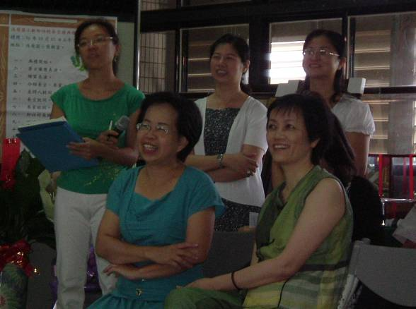
王振成校長致詞
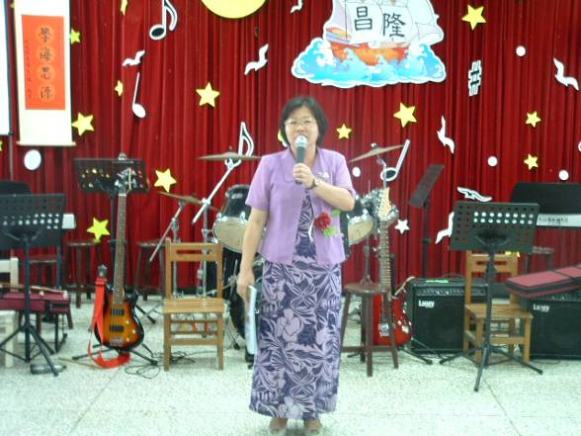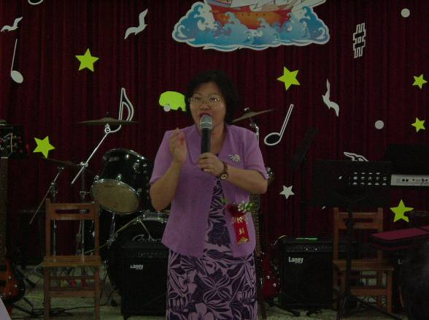
卸任校長李麗珠感恩致詞
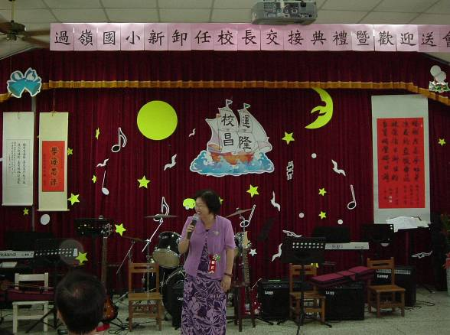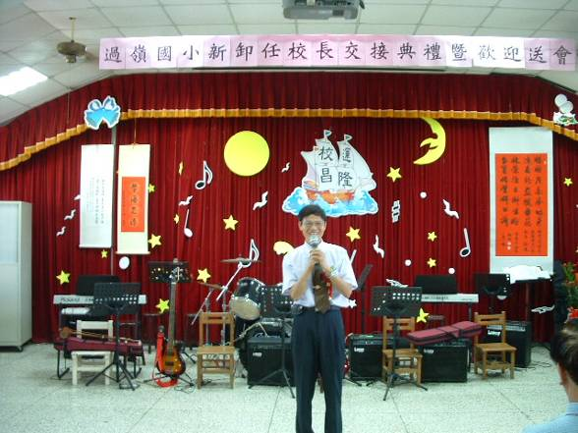
卸任校長李麗珠感恩致詞 新任校長陳椿逢致詞

96.08.05過嶺國小第四、五任校長交接典禮（八）
地點：過嶺國小視聽室

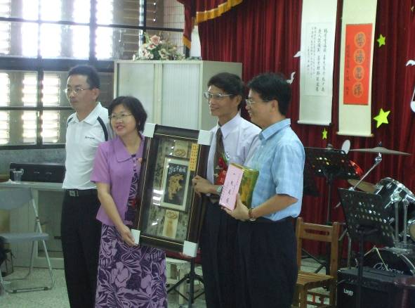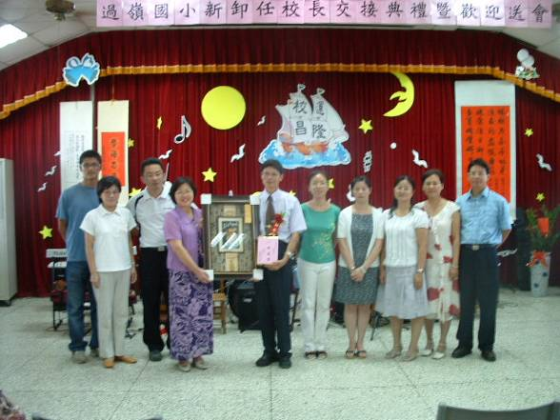
過嶺國小贈送卸任校長李麗珠紀念品
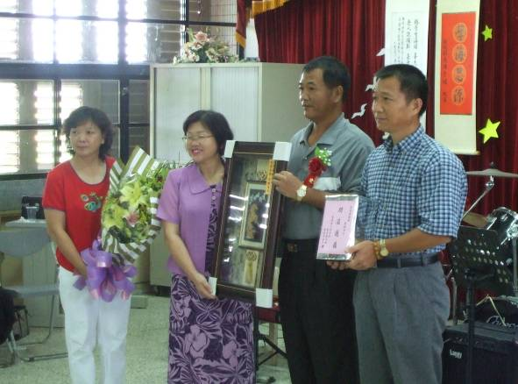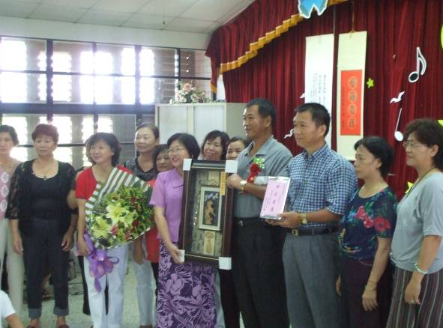
過嶺國小家長會暨愛心媽媽贈送卸任校長李麗珠紀念品
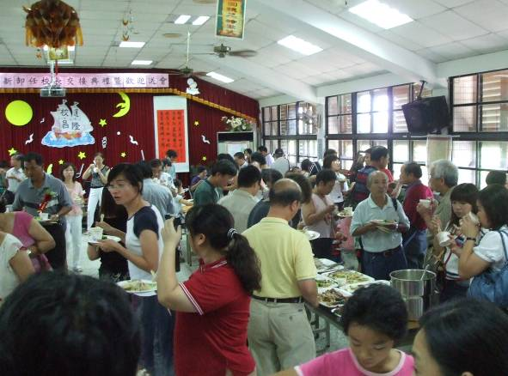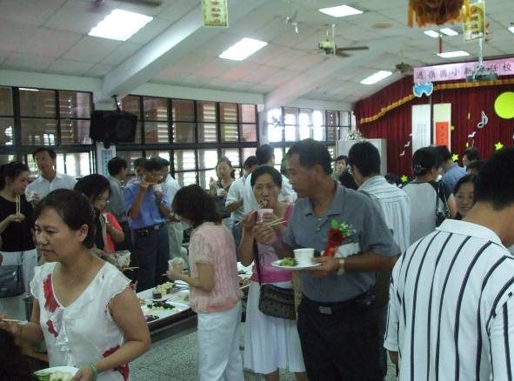
迎新送舊茶敘

